Direction du Commerce Batna
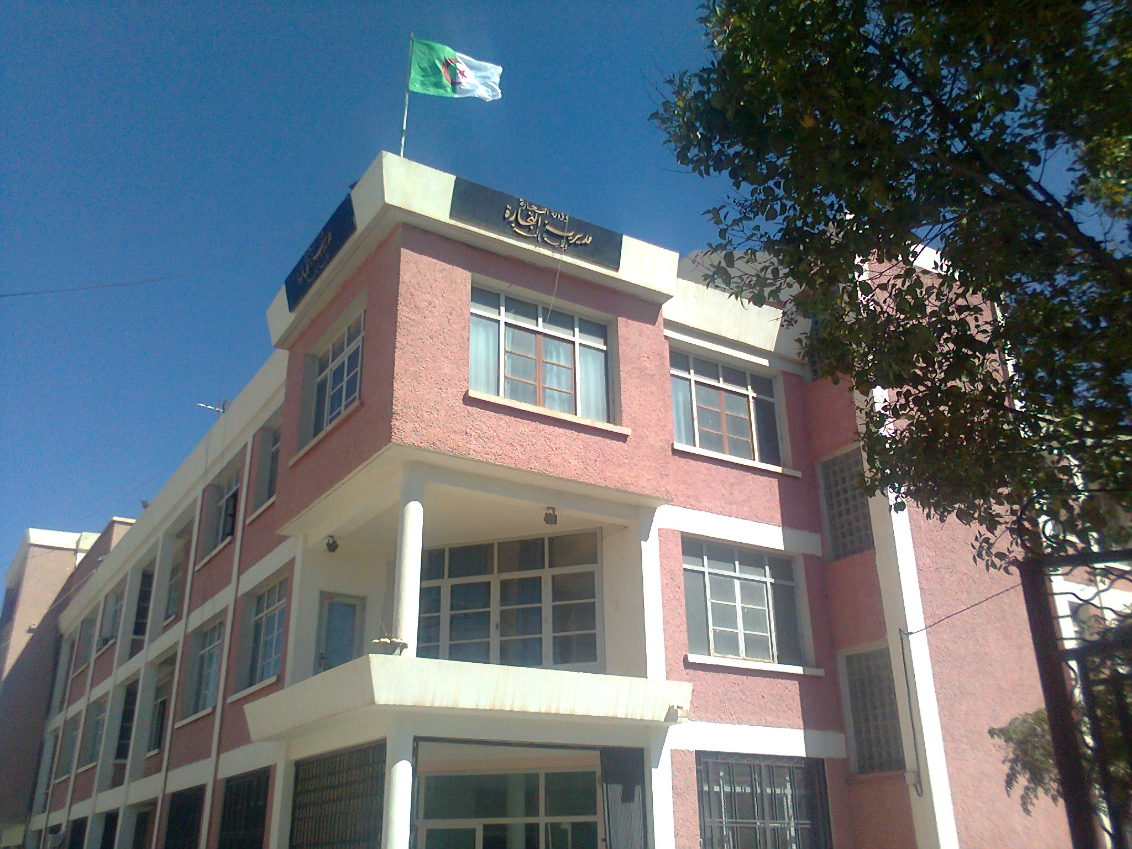
Bilan des activités des services de la direction du commerce durant le mois de Mai 2016
Nombre de Brigades | 51
Nombre d’Interventions | 2449
Nombre d’Infractions | 398
Nombre de Procès-Verbaux | 393
Nombre de Fermetures Administratives | 48
Nombre d’Echantillons prélevés | 11
Quantité de Produits Saisies (Tonnes) | 49,7154
Principaux Produits Saisies | Produits:Alimentaires-Cosmetiques-Hygiene-Viandes-minoterie
Valeur de la Saisie (DA) | 1.346.657,22
Montant de Défaut de Facture (DA) | 11.928.865,83
Montant de Prix Illicite (DA) | -
Montant de Factures Fictives | -

Principales Infractions
Contrôle de la Qualité et de la Répression des Fraudes | Contrôles des pratiques Commerciales
*Manque d’’hygiène  *Produits non Conformes  * Manque d’Etiquetage | *Défaut d’affichage des prix  *Défaut de facturation  *D.R.C  *Activité commerciale sédentaire sans local.

Bilan des Brigades Mixtes
 | Commerce – Services Vétérinaires | Commerce –Impôts - Douanes
Nombre d’Interventions | 22 | 08
Nombre d’Infractions | 06 | 03
Nombre de Procès-Verbaux | 06 | 03
Nombre de Fermetures Administratives | / | /
Nombre d’Echantillons prélevés | / | /
Montant de Défaut de Facture (DA) | / | 4.088.865,83
Montant des Factures non Conformes | / | /
Principaux Produits Saisies | Poissonnerie | /
Valeur de la Saisie (DA) | 232,00 | /

